Уважаемые студенты!
- Используя интернет – ресурсы или учебник КУЛИНАРИЯ, автор Н.А.Анфимова – стр.10-14 заполните ,пожалуйста, две аналогичные таблицы по сложным (фигурным) нарезкам картофеля и моркови, рисунки ниже в помощь .
- В домашних условиях нарезать картофель грушами и бочонками по 3 шт. Предоставить преподавателю в виде фото полуфабрикаты в сыром виде и в отварном (картофель).
- Звездочки, гребешки, шарики из моркови в сыром виде – тоже фото (с интернета не скачиваем, тарелка с п/ф должна быть у вас на руке).
- Технологию приготовления отварного картофеля читаем и конспектируем ниже.
- Используя интернет - ресурсы составьте презентацию по теме «Карвинг» - 6-8 слайдов.

№ п/п | Названия п/ф | Размеры | Кулинарное использование

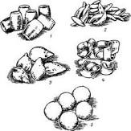

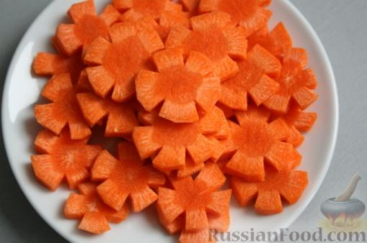

Отварной картофель
Подготовленные п/ф (бочонки, груши) заливаем горячей водой так, чтобы она покрывала картофель на 1-1,5 см., кладём соль, посуду закрываем крышкой, доводим до кипения и варим при слабом кипении до готовности. Затем отвар сливаем, а картофель подсушиваем, для этого посуду накрываем крышкой и ставим на 2-3 мин. На менее горячий участок плиты. Некоторые сорта картофеля сильно развариваются, в результате
чего ухудшается вкус готового блюда. Поэтому при варке такого картофеля воду сливают через 15 мин после закипания, закрывают картофель крышкой и доводят до готовности без воды – паром. Бочонки и груши лучше варить таким способом.

Домашнее задание отправляйте, пожалуйста, ежедневно Вконтакте или на мою электронную почту: olga_zhigalova.13@mail.ru

